**PROGRAMMAS UZSTĀDĪŠANA / LIETOTĀJA ROKASGRĀMATA**

**Riču-Raču “Kurš ir gudrāks?”**

**Lietotāja rokasgrāmata:**

Mērķis: Programma "Riču-Raču “Kurš ir gudrāks?”" paredzēta savu zināšanu pārbaudei un izklaidei brīvajā laikā.

**Lietošanas instrukcija**:

1. Izpildiet dubultklikšķi uz īsinājuma ikonas "Ricu Racu", lai atvērtu programmu "Riču-Raču “Kurš ir gudrāks?”". Pēc programmas sāknēšanas redzams programmas sākuma skats. (skat. 1. att.)

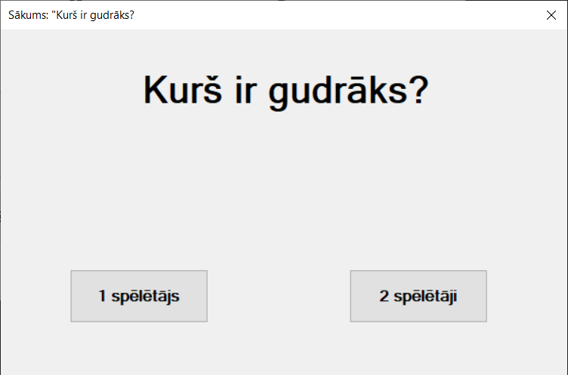

*1. attēls Programmas sākuma skats*

1. Klikšķinot uz pogas "1 spēlētājs" vai “2 spēlētāji” sākuma skatā (skat. 1. att.) tiek parādīta izvēle “Cik lauciņus?”. (skat. 2. att.)

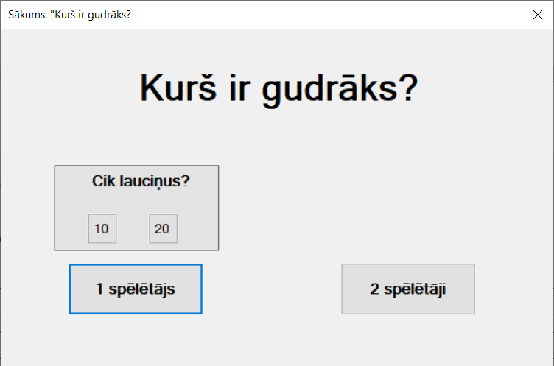

*2. attēls Izvēles skats*

1. Klikšķinot uz 10 vai 20 (skat. 2. att.), atvērsies Spēles skats (skat. 3. att.), kurā būs vai 10 vai 20 lauciņi uz spēles lauka.

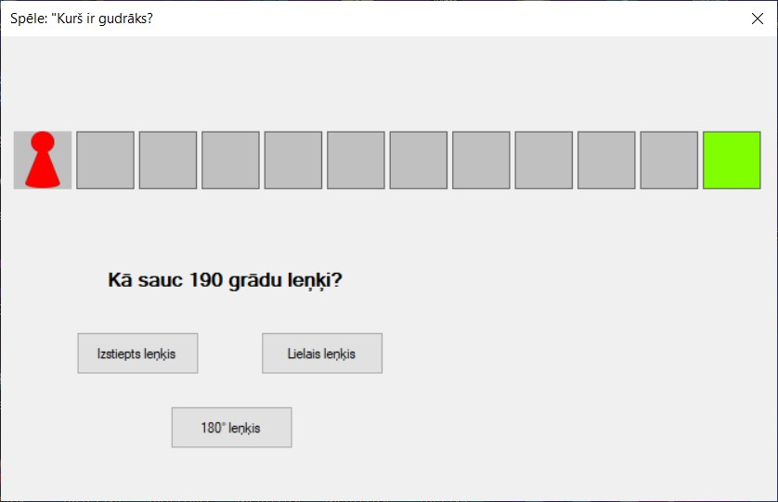  
*3. attēls Spēles skats*

1. Uzspiežot uz pareizo atbildi, parādās metamais kauliņš (skat. 4. att.). Kuru metot, atkarība no tā kāds skaitlis izkritīs, figūra paies uz priekšu tik lauciņu.

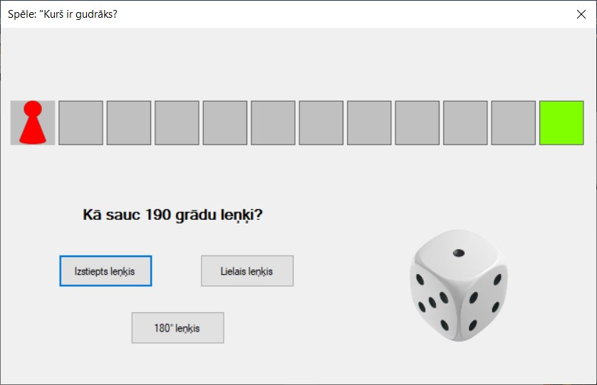

*4. attēls Metamais kauliņš*

1. Kad figūra nonāks uz zaļā lauka, tad spēlētājs uzvar un parādās jauns logs. (skat. 5. att.)

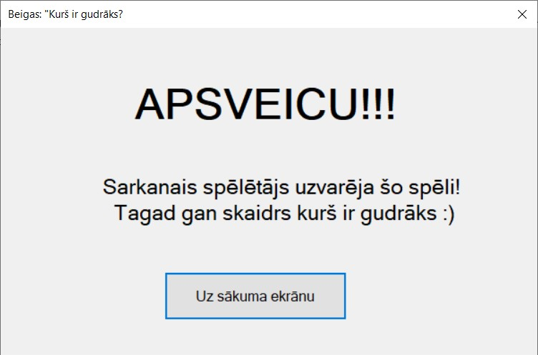

*5. attēls Beigu skats*